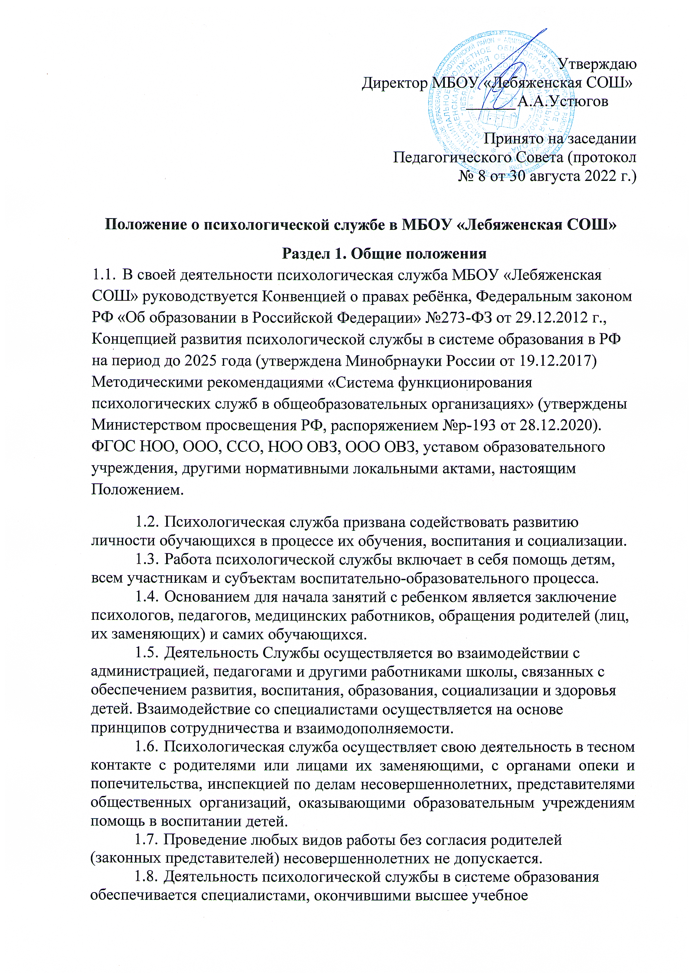
заведение по специальности «психология» или прошедшими
переподготовку и получившими квалификацию «практический психолог» (диплом установленного стандарта).
- Цель создания психологической службы.
  - Цель психологического сопровождения обусловлена
государственным заказом на результаты учебно-воспитательной работы в учреждении образования в условиях внедрения ФГОС НОО, ООО, СОО, НОО ОВЗ, ООО ОВЗ и потребностями всех субъектов учебно-воспитательного процесса. Потребности личности в процессе психологического сопровождения изучаются методами психолого-педагогической диагностики. На основе полученных данных уточняются цель и задачи психологического сопровождения.
  - Содействие психическому, психофизическому и личностному развитию обучающихся на всех возрастных этапах, создание условий для успешного обучения и адаптации детей среди сверстников.
  - Сохранение психологического благополучия детей в процессе воспитания и обучения, содействие охране прав личности в соответствии с Конвенцией о правах ребенка.
  - Оказание помощи детям в определении своих возможностей, исходя из способностей, склонностей, интересов, состояния здоровья.
  - Содействие педагогическим работникам, родителям (законным представителям) в воспитании обучающихся, формирование у них принципов взаимопомощи, толерантности, милосердия, ответственности и уверенности в себе, способности к активному социальному взаимодействию без ущемления прав и свобод другой личности.
  - Основные задачи работы психологической службы.
- Психологическое сопровождение всех участников образовательного и воспитательного процесса в условиях реализации ФГОС.
- Содействие полноценному личностному и интеллектуальному развитию детей на каждом возрастном этапе, формирование у них способности к самовоспитанию, саморазвитию, самоопределению.
- Обеспечение индивидуального подхода к каждому ребёнку на основе психологического изучения детей с учетом их физиологического развития.
- Оказание психологической помощи в преодолении трудностей учебной деятельности, межличностных отношений, в определении своих возможностей, исходя из способностей, склонностей, интересов, состояния здоровья.
- Содействие повышению психологической компетентности, культуры педагогов, родителей и обучающихся.
- Создание условий различных видов деятельности с учетом индивидуальных особенностей обучающихся, в том числе для детей с ОВЗ в соответствии с заключением ПМПК.
- Содействие в профессиональной ориентации обучающихся.
- Оказание психолого-педагогической поддержки талантливым детям, с высокой мотивацией к обучению, участникам олимпиадного движения.

- Содержание работы психологической службы.
  - Изучение психологических особенностей детей.
  - Выявление трудностей и проблем, отклонений в поведении детей, оказание им психологической поддержки.
  - Взаимодействие с учителями, родителями или лицами их заменяющими, специалистами социально-психологических служб различного уровня в оказании помощи обучающимся.
  - Проведение психологических диагностик.
  - Составление психолого-педагогических заключений по материалам исследовательских работ с целью ориентации педагогического коллектива, а также родителей или лиц их заменяющих, в проблемах личностного и социального развития детей.
  - Определение факторов, препятствующих развитию личности детей, принятие мер по оказанию различного вида психологической помощи.
  - Участие в планировании и разработке развивающих и коррекционных программ образовательной деятельности с учетом индивидуальных особенностей личности обучающихся.
  - Осуществление психологической поддержки талантливых детей, обучающихся имеющих высокую мотивацию к обучению, участников олимпиадного движения, содействие их поиску и развитию.
  - Формирование психологической культуры детей, педагогических работников и родителей или лиц, их заменяющих.
  - Ведение документации по установленной форме и использование ее по назначению.
    - Обязательными являются следующие документы:
- - Перспективный план работы педагога-психолога, учителя- логопеда, учителя-дефектолога, социального педагога на год, утвержденный директором школы;
- - Отчет о проделанной работе за учебный год.
- - Рабочий журнал.
- - Журнал консультаций.
- Протоколы, аналитические справки и заключения по результатам проведенной диагностики (групповой и индивидуальной).
- Организация работы психологической службы.
  - Состав психологическая службы:
- педагог-психолог, учитель-логопед, учитель-дефектолог, социальный педагог, заместитель по УВР. Сотрудники осуществляют психологическое сопровождение детей, на протяжении всего обучения и воспитания, а также педагогов и родителей данных обучающихся.
  - Вся работа службы в условиях реализации ФГОС осуществляется по следующим направлениям:

- диагностическое;
- профилактическое;
- развивающее и коррекционное;
- консультативное и просветительское;
- профориентационное
  - Диагностическое направление
В данном направлении служба ориентируется на изучение ребенка на протяжении всего периода обучения в образовательном учреждении, выявление индивидуальных особенностей. Диагностическая работа с детьми проводится в групповой и индивидуальной форме.
- изучение особенностей детей и их развития с целью обеспечения индивидуального подхода в процессе обучения и воспитания;
- -помощь в профессиональном и личностном самоопределении.
  - Профилактическое направление
- Профилактическая работа с обучающимися с целью формирования у них знаний, установок, личностных ориентиров и норм поведения, обеспечивающих сохранение и укрепление физического, психологического и социального здоровья, содействие формированию регулятивных, коммуникативных, познавательных компетентностей.
- Проведение тренингов с детьми по развитию коммуникативных и регулятивных компетентностей, формированию мотивации к учебному процессу.
- Сопровождение учащихся в рамках подготовки и сдачи государственной итоговой аттестации.
  - Развивающее и коррекционное направление
- Данное направление предполагает: активное воздействие всех специалистов психологической службы на процесс формирования личности и индивидуальности ребенка.
- развитие и формирование у обучающихся универсальных учебных действий: личностных, коммуникативных, познавательных, регулятивных;
- Планы и программы развивающей и коррекционной работы разрабатываются с учетом возрастных и индивидуальных особенностей ребенка, определенных в ходе диагностики, и носят строго индивидуальный, конкретный характер.
  - Консультативное и просветительское направление
- Консультативное и просветительское направление осуществляется специалистами психологической службы со всеми категориями образовательного процесса: учащимися, родителями, педагогами и администрацией образовательного учреждения. При этом специалисты психологической службы школы осуществляют:
- -проведение индивидуального и группового консультирования обучающихся по проблемам учения, развития, жизненного и

профессионального самоопределения, взаимоотношений со взрослыми и сверстниками, и личным проблемам;
- -обучение подростков и старшеклассников навыкам самопознания, самораскрытия и самоанализа, использования своих психологических особенностей и возможностей для успешного обучения и развития;
- -оказание психологической помощи и поддержки детям, находящимся в состоянии актуального стресса, конфликта, сильного эмоционального переживания;
- -проведение индивидуальных и групповых консультаций с педагогами по вопросам разработки и реализации программ обучения и воспитания;
- -консультирование администрации школы по проблемам обучения детей, планирования учебно-воспитательных мероприятий на основании психологических и возрастных особенностей детей;
- -консультирование и просвещение родителей по формированию ответственного отношения родителей к проблемам обучения и развития ребенка.
  - Профориентационное направление
- Большое внимание при сопровождении обучающихся к социальнопрофессиональному самоопределению уделяется индивидуальным консультациям с учетом возрастных особенностей учащихся, проведение групповых занятий по профориентации обучающихся (тренинги, деловые игры).
- Основными формами работы являются: беседы, индивидуальные и групповые консультации, анкетирование, тестирование, наблюдение, коррекционно-развивающие занятия.
- Права и обязанности работника психологической службы.
  - Работник психологической службы обязан:
    - Руководствоваться соответствующими нормативными документами РФ, настоящим Положением и другими документами, регламентирующими деятельность службы.
    - Рассматривать вопросы и принимать решения строго в границах своей профессиональной компетенции.
    - Знать новейшие достижения психологической науки, применять современные научно обоснованные методы диагностики, развивающей, психокоррекционной, психопрофилактической работы.
- В решении всех вопросов исходить только из интересов ребенка, его полноценного развития.
- Хранить профессиональную тайну, не распространять сведения, полученные в результате диагностической или коррекционной работы, если ознакомление с ними может нанести ущерб ребенку или его окружающим.

- Оказывать необходимую помощь администрации и педагогическому коллективу в решении основных проблем, связанных с обеспечением полноценного психологического развития детей, индивидуального подхода к ребенку, оказывать необходимую и возможную помощь детям в решении их индивидуальных проблем.
- Работать в тесном контакте с администрацией и педагогическим коллективом учреждения.

5.2. Работник психологической службы имеет право:
- Определять приоритетные направления работы с учетом конкретных условий учебно-воспитательного учреждения.
- Формулировать конкретные задачи работы с детьми и взрослыми, выбирать формы и методы этой работы, решать вопрос об очередном проведении различных видов работ.
- Знакомиться с документацией образовательной организации.
- Участвовать с правом совещательного голоса в работе различных органов и комиссий, решающих судьбу детей. В случае несогласия с принятым решением обратиться в вышестоящую инстанцию и довести свое мнение.
- Обращаться в центры психологической помощи и профориентации по вопросам профессионального самоопределения школьников и другим вопросам, связанным с защитой интересов ребенка.

